出现的问题：gtest自动生成xml文件时会出现乱码问题

xml文件可能缺少标签 多了一行 各种问题导致格式不正确

解决办法：

1.百度一个 在线代码格式化工具

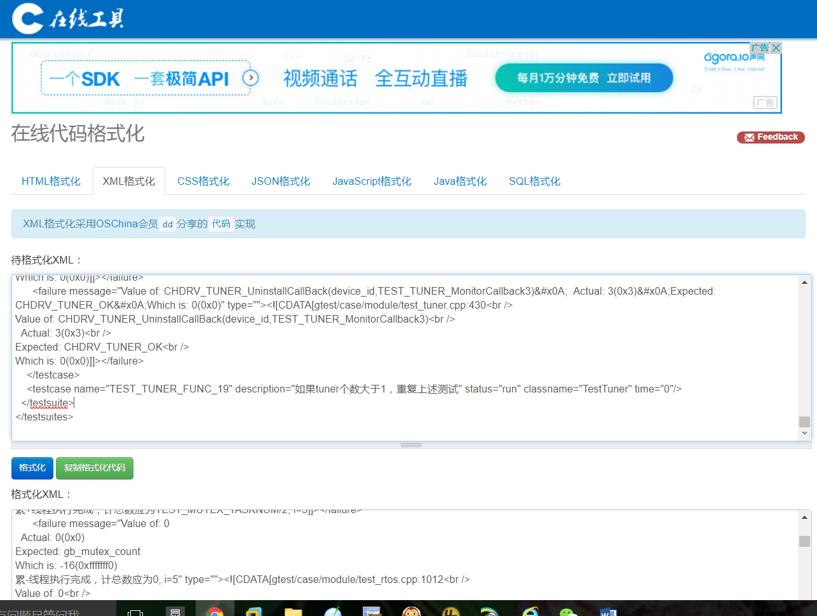

2.复制粘贴源代码，格式化过程中会出现错误，找到所在的行数line(大多数出错情况就是多了少了标签啥的)

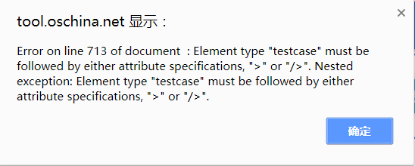

3.用浏览器打开修改过的xml文档(最好用google，但是这里只支持IE)，按F12进行调试程序，出现以下界面说明解析成功，然后复制粘贴代码以html文档保存。

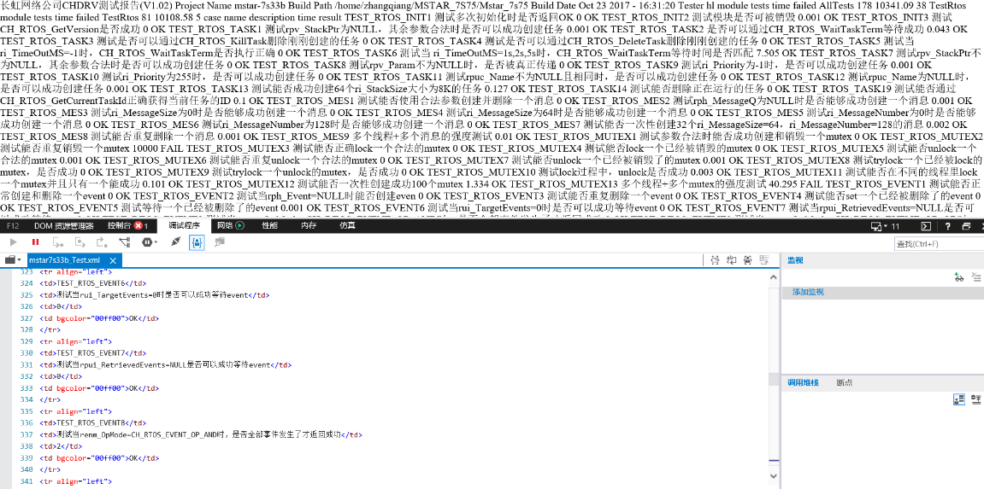

出现以下界面说明没有解析成功：

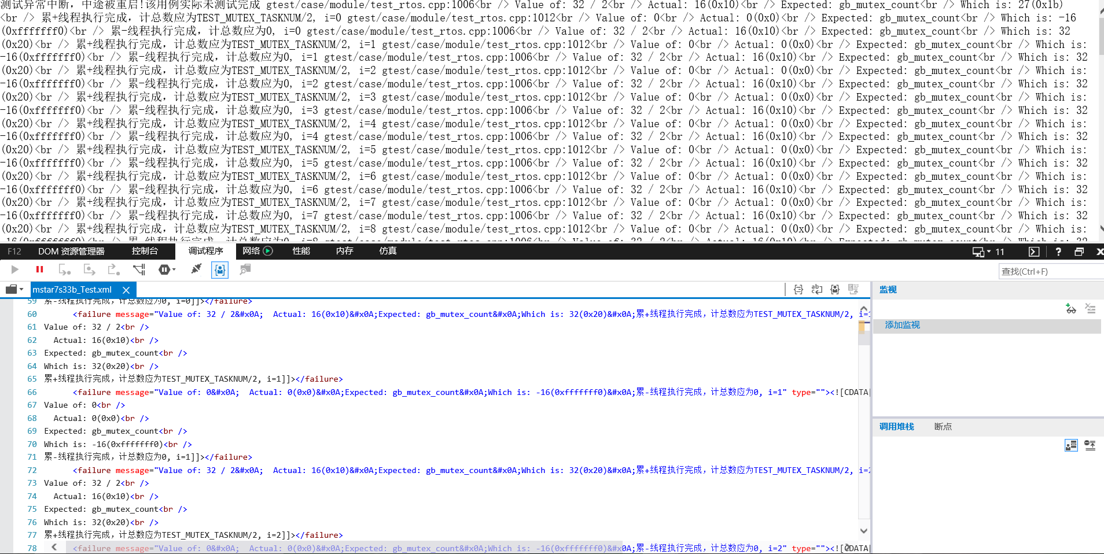

2.如果格式化并没有出现问题，但是IE显示的xml文档内容仍出现乱码呢？

首先，用ue打开xml文档，默认使用的编码格式是ANSI/OEM-中文简体(GDK),用notepad++打开文件默认使用的格式是utf-8,在文件末尾会出现乱码(会有一个黑色字体NUL)

用ue打开文件并再次保存，然后打开IE加载xml文档